Objašnjenje odabira pojedinog uzorka dizajna

Singleton – singleton uzorak dizajna koristim kod dohvaćanja parametara jer se parametri samo jednom učitavaju.
Builder – builder uzorak dizajna koristim kod kreiranja instance pojedine klase odnosno buildam određeni objekt.
Prototype – prototype uzorak dizajna koristim kod kreiranja objekta komanda. Postoje određene komande koje ne prosljeđuju vozila kao npr. komande „KRENI“ i „STATUS“. Na taj način određujem koji će se objekt kreirati te ga kloniram.
Proxy – proxy uzorak dizajna koristim kao kontrolu pristupa glavnom objektu. Pristupiti objektu vozila može samo dispečer. Ukoliko netko drugi pokuša pristupiti glavnom objektu vozila njegov surogat objekt (proxy) neće mu to dozvoliti.
Composite – composite uzorak dizajna koristim kod određivanja kreiranja područja te njihovih podpodručja. Naime uzorak dizajna composite stavlja objekte u strukturu stabla tako da predstavljaju hijerarhije odnosno odnos roditelj dijete. Područja su roditelji dok su podpodručja djeca pojedinog roditelja zavisi kojem području pripadaju.
MVC – mvc uzorak dizajna sam koristio za rad s korisničkim sučeljem
State – state uzorak dizajna sam koristio za promjenu stanja vozača i vozila

Promjene u odnosu na Zadaću 2

U zadaći tri ispravio sam određene sitne greške koje su postojale u zadaći 2. Za upravljanje vozilima koristio sam uzorak dizajna State te sada više nema liste za svako stanje vozila nego postoji jedna lista vozila te se vozilima mijenjaju stanja u određenom trenutku. Zbog te promjene bilo je potrebno promijeniti i samu logiku prikupljanja otpada i obrade komandi dispečera.

Class dijagram
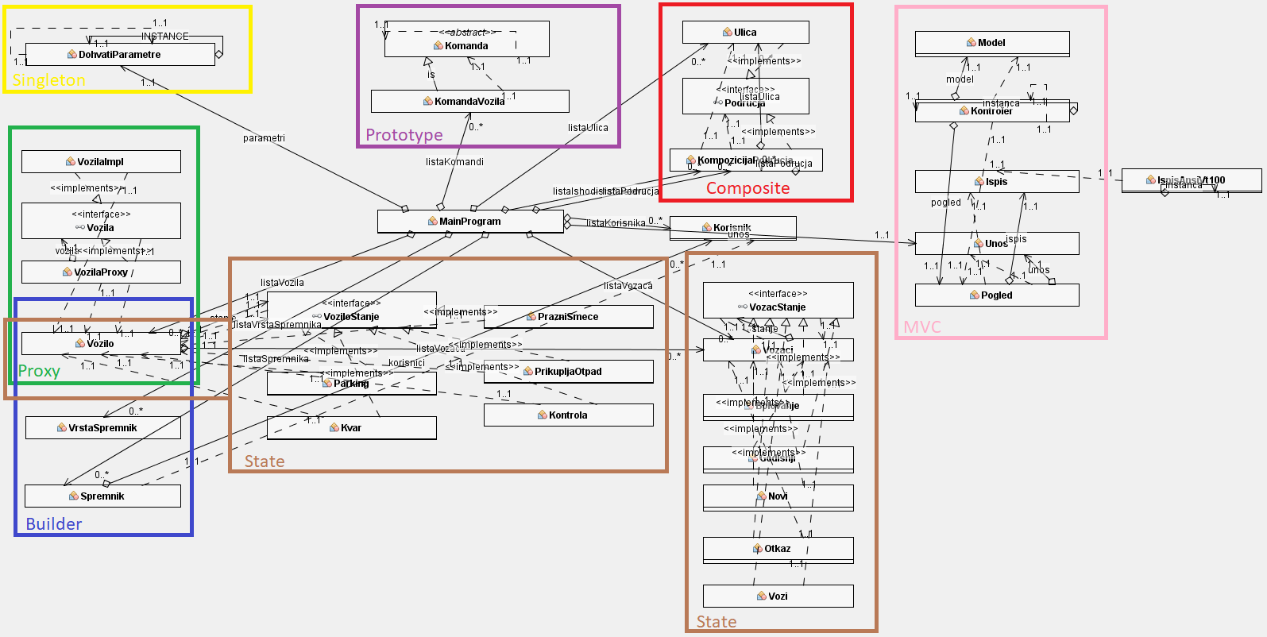
Slika 1: Class dijagram

